多个区域当天都在卖同一商品，怎样汇总需求后向供应商统一下单｜云上订货系统
甲区上午卖出十二箱调味料，乙区卖出八箱，同一供应商却分别收到两位伙伴的采购电话。供方按两张小单报价、两次备货，仓库到货后又说不清哪批货属于哪个区域。总部集中采购的价值，是把同规格、同采购主体、同到货时点的真实缺口合起来争取供给效率；它并不意味着把区域差异抹掉。客户订单、收货区域、配送承诺和结算责任仍须逐单保留，否则采购端省下的成本会在分拣、跨区调货和差错处理中耗掉。

先确定能合并的需求边界
汇总当天订单前，设定截单时点、有效订单状态、供货日期和采购单位。甲区十二箱与乙区八箱，只有确属同一SKU、相同装箱规格且两区都可从同一批货按时配送，才能直接汇成二十箱。某区要求特定批次、品牌或合同限定供方，则要保留独立分组。区域伙伴可以看到自己的客户需求和交期，总部采购看到跨区域汇总量；客户身份、价格和应收不能因为采购合并而互相混看。
每区库存和在途也要各自先扣。若甲区可用现货三箱、乙区没有，且其他已确认采购均未覆盖这两区，新采购缺口是甲区九箱加乙区八箱，共十七箱，不是二十箱。总部仓可能有库存但运到乙区需要两天，若乙区承诺次日送到，就不能把这批库存当作乙区即时供给。合并条件要同时满足规格、可用时间、配送路径和采购主体四项；只按商品名称求和，账面规模很好看，客户却可能迟到货。
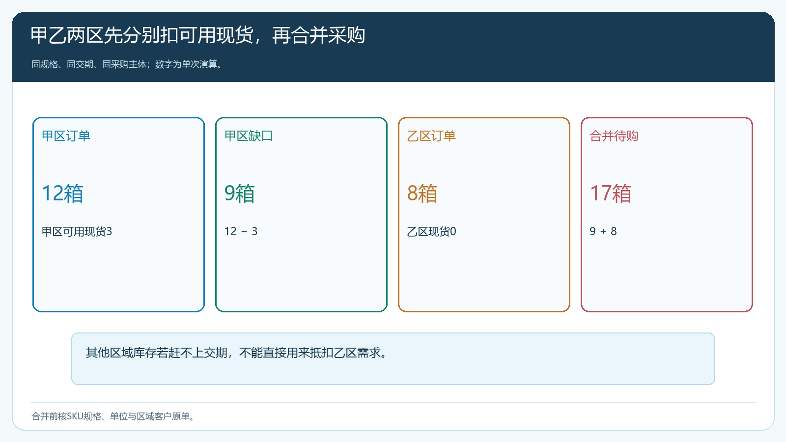
图1：销售量先按区域扣可用供给，再合并同一交期可采购的缺口。

集中采购量与供方起订量要分开解释
采购缺口十七箱，供应商最低二十箱起送。多出的三箱不是客户已经下单的数量，而是总部自愿承担的备货。采购负责人应明确这三箱放在哪个仓、预计被谁购买、周转上限和资金成本；若没有合理去向，可与供方谈拼单、延后接单或改供方，而不是把二十箱全记到某个伙伴业绩里。若两区分别由不同经营主体采购，还要核合同和资金流是否允许总部合并下单；不能为了凑量，把原本独立交易主体的采购单改成一张无真实归属的内部单。
在云上订货的订单汇总或智能采购视图里，可以按规格、订单数、库存和采购中数量组织待购清单，再由采购生成或调整采购单。采购单记录实际买方、供方、采购数量、交付仓和采购价；同时保留对应的销售需求批次或区域分配表。已向供应商确认的一张采购单，不应因乙区又来两箱补单而直接覆盖原数量却不留变更依据。补单可追加采购或用未分配备货覆盖，按当时库存和供方状态做判断。
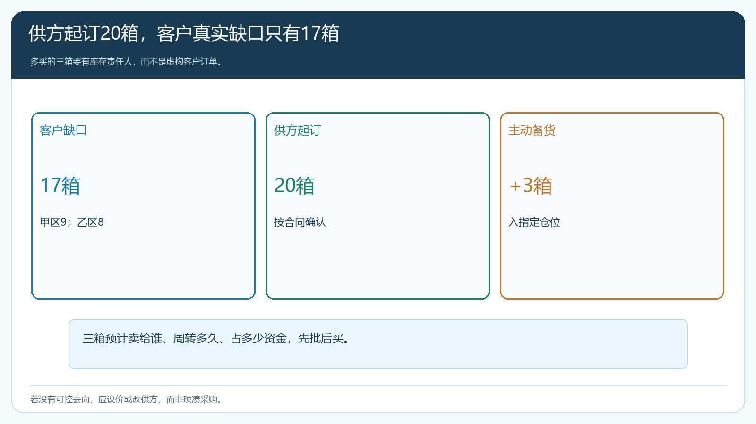
图2：超过客户需求的采购量是库存决策，应有责任人、周转目标和资金口径。

一张采购单入库后仍要还原区域和客户
供方交来二十箱，仓库按采购单点实收，先核规格、批次、破损和数量，再把可用货分配回甲区九箱、乙区八箱，剩余三箱记入批准的备货仓位。若只到十五箱，不能简单按“谁先抢到就先出”，要根据客户承诺、配送波次和可用替代供给确定甲乙各得多少，并通知受影响门店。采购向供方追未到五箱，客服与伙伴处理客户交付计划，财务暂按实际收货与合同确认应付，三条线分开。
地区不同也可能产生不同到手成本。供方同价送到总部仓，甲区近、乙区远，配送费和分拣费不一样；评估区域贡献时要把可追溯履约成本分回对应区域，不以同一采购价推断两个区域毛利相同。采购谈到的返利或运费优惠如何分摊，应先有明确口径，不能事后为了让某区看起来盈利随意重分。对客户来说，仍是一张各自的销售订单，出库、签收、退货和应收沿原单走，不因为上游采购合并而变成两区客户共同对账。
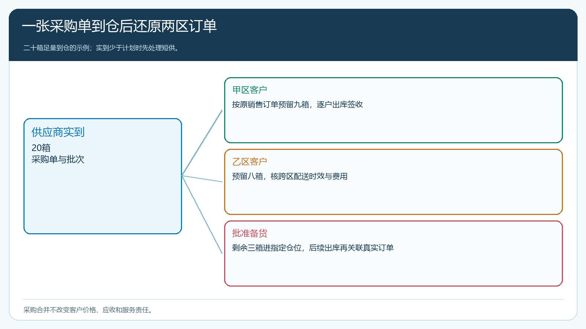
图3：采购可以合并，收货与客户交付必须可回溯到各自销售原单。

截单之后出现新需求，要有下一波规则
集中采购通常每天有截单时点。甲乙区都在下午五点前提交的订单进今天批次，晚到订单先看仓库未分配量、供方是否允许追加和配送线路是否能承接；否则进入下一波，并向客户显示相应交期。区域伙伴不能在截单后继续按“今天集中采购，明早必达”的旧话术接单。管理端若展示新订单，采购也要区分它是否已经进入本轮采购建议，防止同一订单既被今天人工追加，又在明天自动汇总中重复出现。
采购员交班时留下本轮需求快照：哪个区域、哪些订单、哪个SKU、多少缺口、覆盖的采购单以及预期到货时间。供方临时改交期，先找受影响批次，而不是对全区域发笼统延期通知。系统资料可以帮助筛选与回查，但波次锁定、例外审批和供方确认结果要按企业实际流程验收，不能把“每天统一下单”写成无需人工判断的自动承诺。
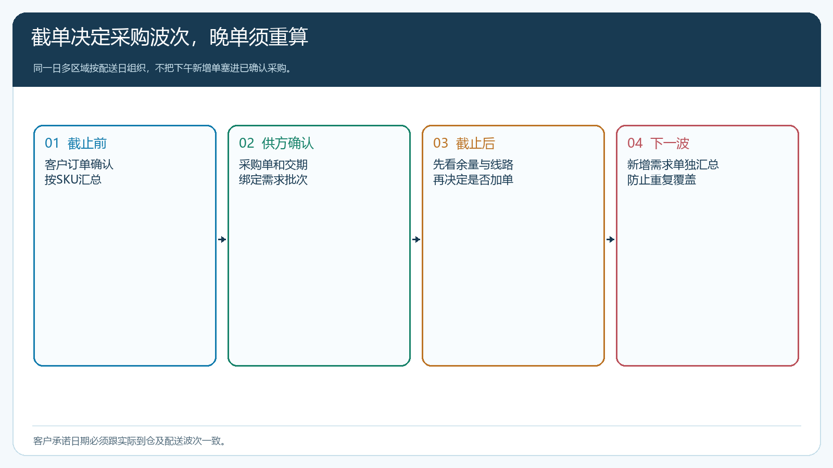
图4：晚到需求能否加入本轮，要同时看剩余货、供应商与配送线路。

用节省的总成本和交付稳定性判断集中采购是否值得
试点可选两区、十种高频共同SKU，连续比较四周：合并后采购进价和运费是否下降，每批最小起订量造成的额外库存有多少，仓库二次分拣耗时是否增加，客户按时签收率有没有改善。若降价一千元，却多出两千元滞销库存和加班分拣，集中采购并未创造价值。若某商品甲区销量稳定、乙区很少卖，可保留甲区集中备货，乙区按单采购，不必为了“全部统一”而增加跨区调拨。
核对还要分开商业主体。总部负责采购与区域伙伴负责销售时，伙伴收益应按已约定的有效客户订单和服务结果算，不按他口头推荐的采购量算；供方结算依据采购实收与协议，不按客户订单汇总表直接付款。只有供方采购单、仓库实收、区域分配、客户签收和收付款各有源头，老板才能判断采购规模扩大后现金和利润是否一起改善。

统一买货不等于统一承担所有风险
集中采购把需求集合起来，可取得更稳定报价和配送频次，也会把原来分散在区域的缺货或多采购风险集中到总部。经营负责人要明确谁有权批准超需求备货、谁承担跨区运输、谁决定短供时的客户优先级。云上订货能连起客户订单、采购需求、采购单、入库和出库，帮助把合并与回分记录在同一业务链。真正的经营闭环是：采购之前说得清为什么买十七或二十箱，货到之后说得清哪十七箱服务了客户、哪三箱是有意备货，月底还说得清因此多赚或多占用了多少资金。
总部还需要防止“报量就占货”。伙伴为了避免缺货，可能把预计订单报得很高，真正客户并未确认。采购汇总只采用企业定义的有效销售订单，预测量单独列入备货建议，并由总部决定是否承担。若某区域经常在截单后退单，下一轮不能继续用它的原预测作为供方谈判量；先看退单原因是客户需求波动、报价不准，还是合伙人抢占供给。对跨区调拨也应保留调出、调入、运输损耗和最终客户订单，不能把甲区缺货表面“归零”，却让乙区本来承诺的客户断货。
采购批次结束可做一张差异表：计划十七箱客户需求、实际下单二十箱、供方实到十九箱、客户签收十五箱、余下四箱各处于待送、可售库存或质量隔离哪种状态。计划与实到、实到与签收差额由不同岗位说明，不能由一位采购员在同一张表里填成相等。这样既能检验合并采购的议价收益，也能看清多出来的库存是否在下一波被真实订单消化。

